KATA PENGANTAR

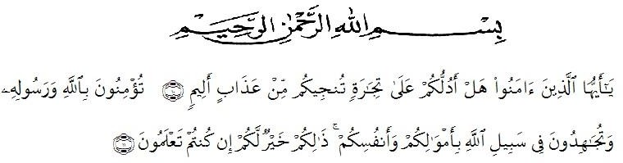
Artinya : “Hai orang-orang yang beriman, sukahkah kamu aku tunjukkan suatu perniagaan yang dapat menyelamatkanmu dari azab yang pedih?.(10) (yaitu) kamu beriman kepada Allah dan Rasul-Nya dan berjihad dijalan Allah dengan harta dan jiwamu. Itulah yang lebih baik bagimu, jika kamu mengetahui.(11) (QS. Ash-Shaff: 10-11).”

Segala puji ke hadirat ALLAH SWT atas limpahan rahmat dan hidayah-Nya sehingga penulis dapat menyelesaikan proposal penelitian ini. Shalawat dan salam kepada Nabi Muhammad SAW, yang senantiasa membawa kita dari zaman zahliyah ke zaman yang penuh dengan ilmu pengetahuan.
Penyusunan proposal ini dimaksudkan untuk memenuhi syarat memperoleh gelar Sarjana Strata Satu (S1) dalam jurusan Manajemen Fakultas Ekonomi Universitas Muslim Nusantara Al-Washliyah. Dalam kesempatan ini penulis ingin mengucapkan terimakasih kepada semua pihak yang telah memberikan masukan dan bimbingan sehingga proposal penelitian ini dapat diselesaikan, terutama kepada:
- Bapak Dr. KRT, Hardi Mulyono K. Surbakti, selaku Rektor Universitas Muslim Nusantara Al-Washliyah Medan.

- Ibu Dr. Anggia Sari Lubis, SE., M.si, selaku Dekan Fakultas Ekonomi Universitas Muslim Nusantara Al-Washliyah Medan.
- Bapak Toni Hidayat, S.E., M.Si, selaku Kepala Program Studi Manajemen Fakultas Ekonomi Universitas Muslim Nusantara Al-Washliyah Medan.
- Bapak Julianto Hutasuhut, SE., M.M., selaku Dosen Pembimbing yang telah berkenan meluangkan waktu untuk memberikan bimbingan, memberi saran, dorongan serta semangat untuk menyelesaikan proposal ini.
- Bapak Dr. Abd Rasyid Syamsuri, SE., M.Si., selaku Dosen Penguji I yang telah berkenan meluangkan waktu untuk memberikan bimbingan, memberi saran, dorongan serta semangat untuk menyelesaikan proposal ini.
- Bapak Adrial Falahi, S.Sos, MSP., selaku Dosen Penguji II yang telah berkenan meluangkan waktu untuk memberikan bimbingan, memberi saran, dorongan serta semangat untuk menyelesaikan proposal ini.
- Bapak dan Ibu Dosen Universitas Muslim Nusantara Al-Washliyah Medan yang telah memberikan ilmu dan pengetahuan yang bermanfaat selama kegiatan belajar mengajar.
- Bapak Ahcmad Fadly. S.Sos. M.SP Selaku Kepala Badan Pengelolaan Pajak dan Distribusi Daerah Provinsi Sumatera Utara beserta seluruh staf yang telah memberikan izin untuk melakukan penelitian di kanntor yang beliau pimpin.
- Secara khusus penulis mengucapkan terimakasih kepada Ayahanda dan Ibunda tercinta serta seluruh keluarga yang telah memberikan dukungan dan pengorbanan baik secara moril maupun materil dan semangat kepada penulis selama kuliah hingga penyelesaian proposal ini.
Penulis menyadari bahwa proposal penelitian ini masih jauh dari kesempurnaan karena keterbatasan ilmu dan pengalaman penulis. Dalam hal ini kritik dan saran yang bersifat membangun sangat diharapkan, demi kesempurnaan proposal ini. Akhir kata penulis menyampaikan terima kasih kepada semua pihak yang telah memberikan bantuan dan semoga proposal ini dapat bermanfaat bagi perekembangan ilmu terutama dalam bidang ilmu Manajemen Sumber Daya Manusia (MSDM).

Medan, 13 Maret 2022
Penulis
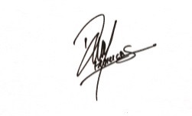
Monica Dwi Suci
NPM: 193114073

